제2장 통계학과 확률

2.1 확률의 정의









확률의 고전적 정의

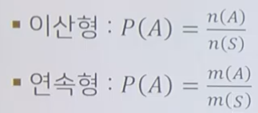

확률의 공리적 정의

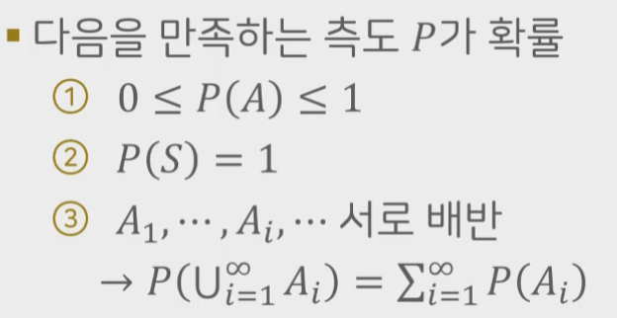

확률의 연산

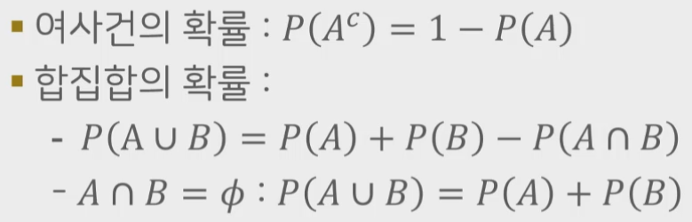

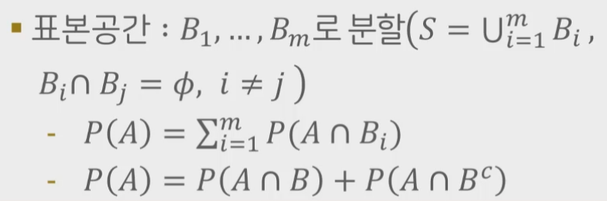

2.2 조건부확률과 독립

조건부확률



역확률

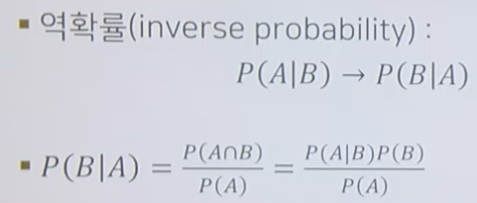

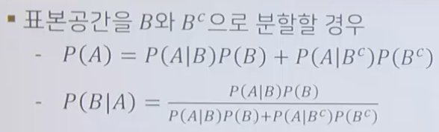

베이즈(Bayes) 정리

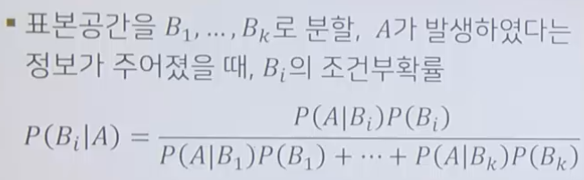

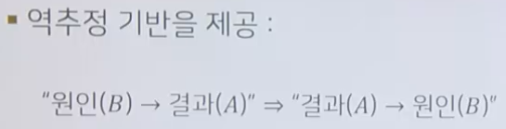

독립성

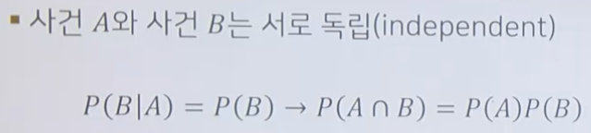

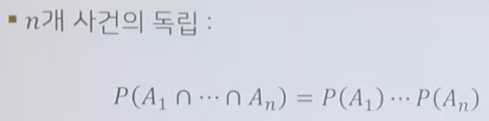

2.3 확률변수와 확률분포





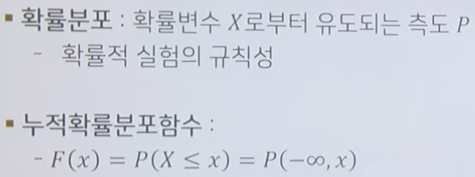

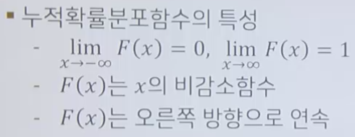



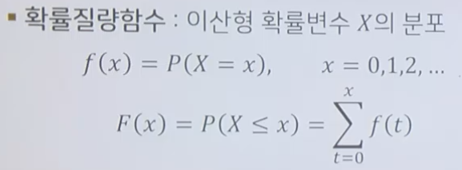

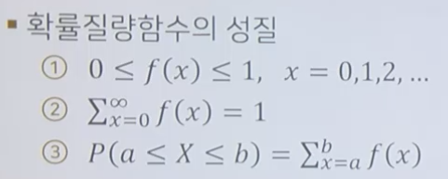

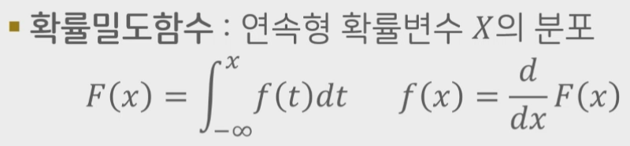

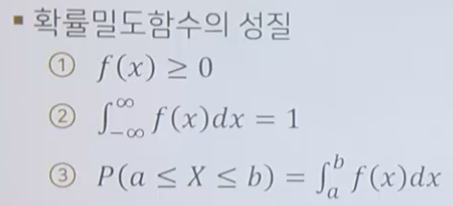

2.4 기댓값

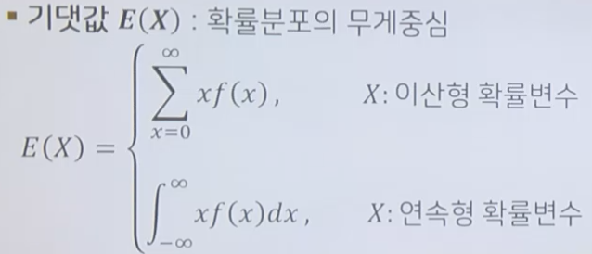

확률변수 x의 함수 g(x)의 기댓값

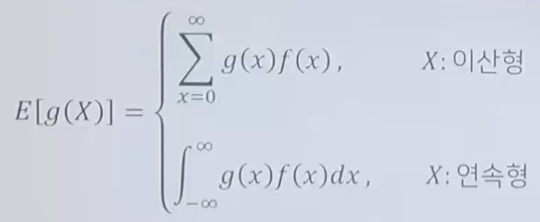

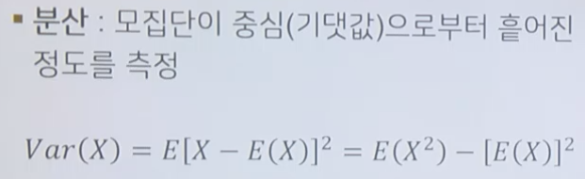

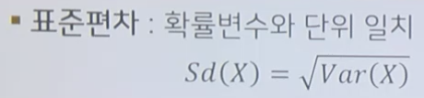

기댓값의 성질

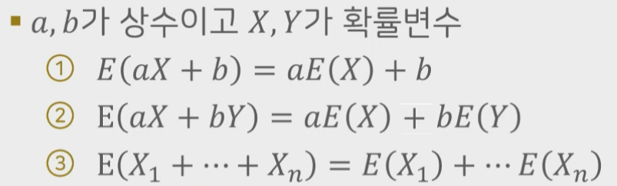

분산과 표준편차의 성질

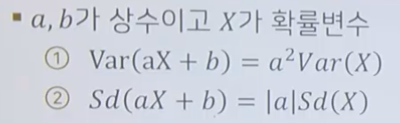

2.5 결합확률밀도함수

결합확률분포의 정의



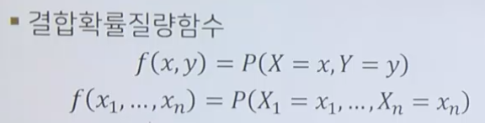

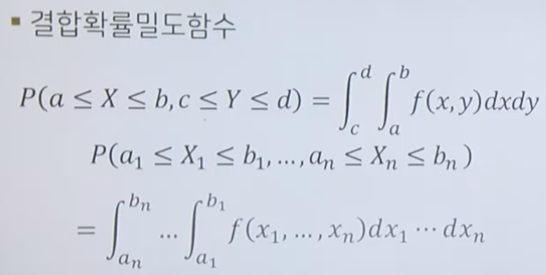

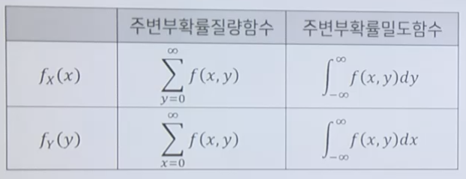

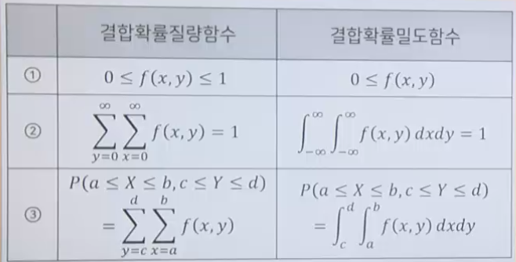

2.6 공분산

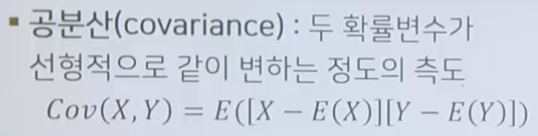

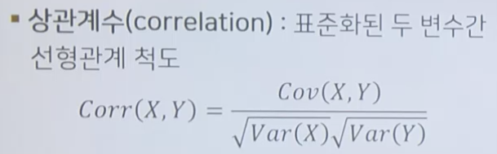

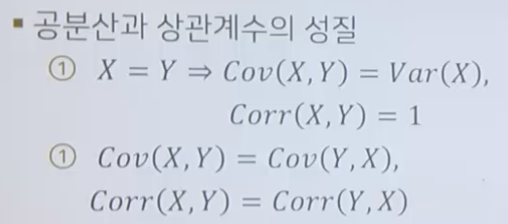

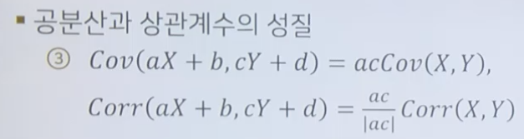

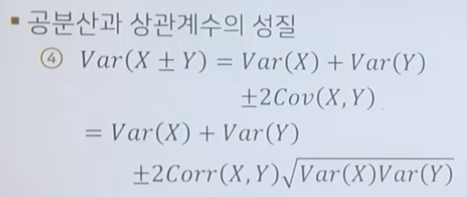

확률변수 간 독립성

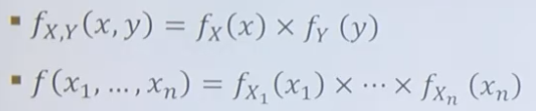

독립된 확률변수의 성질

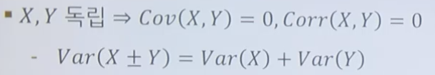

2.7 적률생성함수

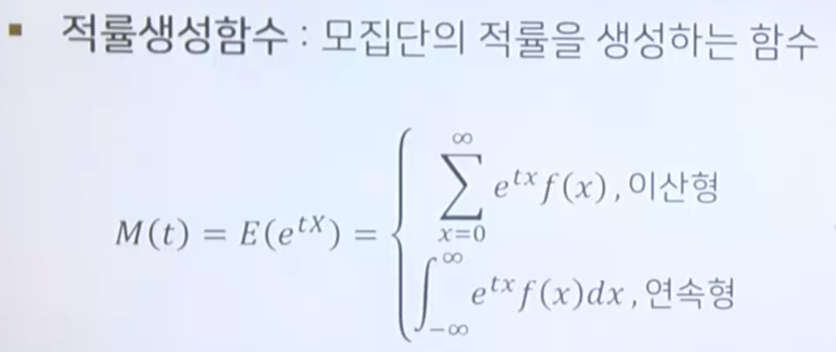

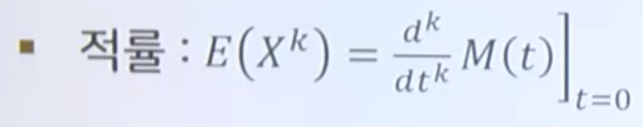

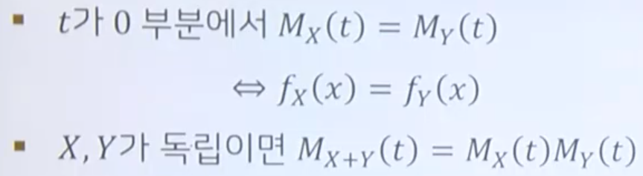

2.8 조건부확률밀도함수

조건부확률밀도함수의 정의

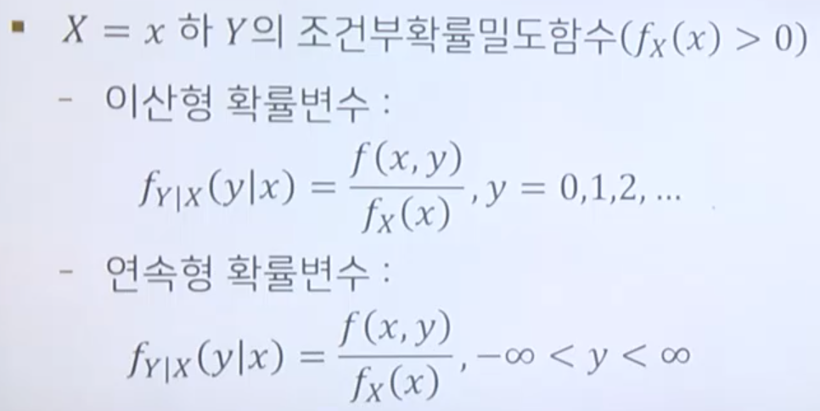

조건부확률밀도(질량)함수의 성질

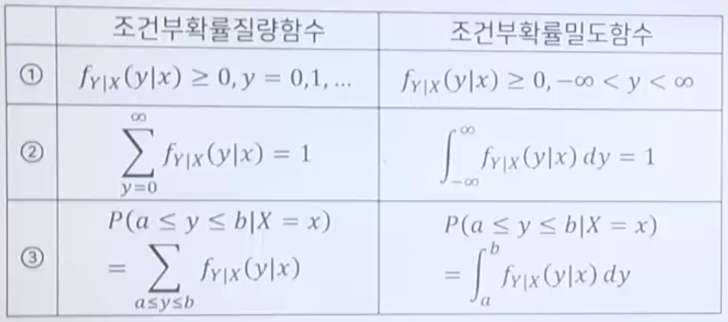

조건부 기댓값

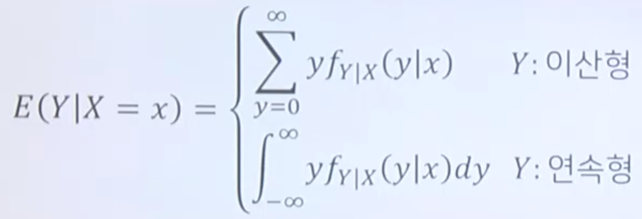

조건부 기댓값의 성질

